UNIDADE DE PRONTO ATENDIMENTO - UPA 24 HORAS DE JACAREPAGUÁ

RUA ANDRÉ ROCHA Nº 20 TAQUARA

RELATÓRIO MENSAL DE EXECUÇÃO DO CONTRATO DE GESTÃO 016/2018
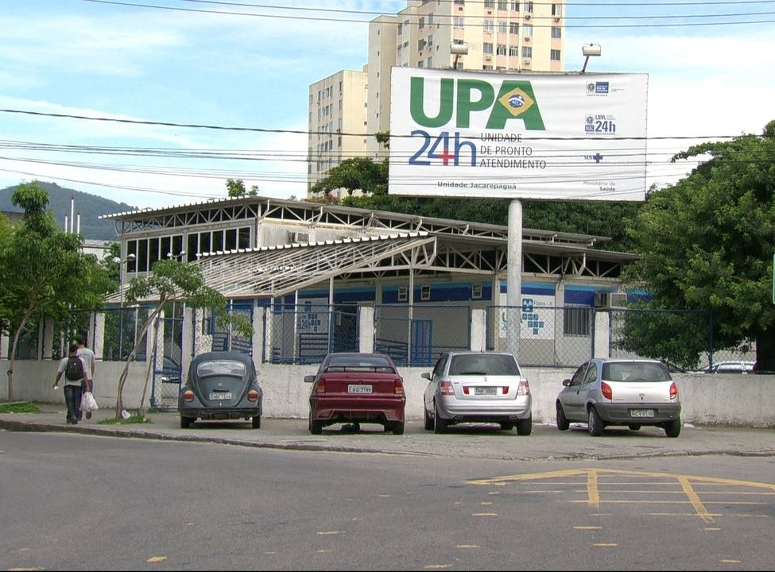
NOVEMBRO/2018.

Gilmar Oliveira
Coordenação Geral
Bruno Costa
Coordenação de Enfermagem
Keli Alcoforado
Coordenação Administrativo-Financeiro
Felipe Magnani
Coordenação Médica
SUMÁRIO
1. INTRODUÇÃO 4
1.1. A ORGANIZAÇÃO SOCIAL 4
1.2. Finalidades do IDAB 5
1.3. Cronograma de Implantação 6
2. INDICADORES DE PRODUÇÃO 8
2.1. Metas 8
3. RELATÓRIO DE GESTÃO IDAB – INSTITUTO DIVA ALVES DO BRASIL 11
4. INDICADORES DE QUALIDADE 12
4.1. Atenção ao Usuário – Resolução de queixas 12
5. PRODUÇÃO DE EXAMES 12
6. COMISSÕES 14
7. RELATORIO EDUCAÇÃO PERMANENTE 15
8. CONCLUSÃO 17

INTRODUÇÃO

Esse relatório, objetiva contribuir com o monitoramento e a avaliação de todas as atividades desenvolvidas no mês de Novembro 2018, como também expor quantitativamente os dados de atendimento à população na Unidade de Pronto Atendimento - UPA 24h Jacarepaguá, localizado à Rua André Rocha, 20 - Taquara, Rio de Janeiro - RJ, CNES 6037526, em tempo integral, que assegure assistência universal e gratuita à população, de acordo com as metas pactuadas no Contrato de Gestão nº 016/2018, firmado entre o Instituto Diva Alves do Brasil – IDAB e a Secretaria Estadual de Saúde, em 02º de julho de 2018.

A ORGANIZAÇÃO SOCIAL

O INSTITUTO DIVA ALVES DO BRASIL

Pessoa jurídica de direito privado, constituído na forma de associação sem fins econômicos, nem lucrativos, de caráter social filantrópico, com sede social e foro no município de Cacimbinhas, estado de Alagoas.
Especializado em consultoria e gestão de serviços de saúde e administração hospitalar é formado por uma equipe multidisciplinar sempre visando levar as melhores práticas da gestão privada para a administração pública.
Qualificada como Organização Social (OS), tem como visão/missão buscar soluções na área da saúde para oferecer um atendimento humanizado, a máxima qualidade em todos os serviços prestados, pautando suas ações no respeito, ética e na valorização aos profissionais, tornando-se uma instituição nacionalmente reconhecida pelo atendimento humanizado em serviços de saúde.

Este relatório vem demonstrar as atividades desenvolvidas no referido mês no processo de estruturação, organização e gestão dos recursos necessários para o cumprimento dos objetivos propostos no Contrato, de forma

a prestar contas dos recursos utilizados com o gerenciamento e a assistência integral e interdisciplinar aos pacientes críticos, buscando o aperfeiçoamento do uso dos recursos públicos.

O IDAB busca o atendimento do objetivo de ampliar, modernizar e qualificar a capacidade instalada na unidade hospitalar, elevando a oferta de leitos, ofertando serviços de qualidade e assegurando aos usuários uma assistência em caráter contínuo e resolutivo.

Finalidades do IDAB

O Instituto Diva Alves do Brasil - IDAB tem a finalidade gestora de operacionalizar e executar as ações e os serviços de saúde em suas unidades. Seus principais objetivos são:

- Melhorar a eficiência e a qualidade dos serviços prestados ao cidadão.
- Reduzir as formalidades burocráticas para acesso aos serviços.
- Dotar o agente executor de maior autonomia administrativa e financeira, contribuindo para agilizar e flexibilizar o gerenciamento da instituição.
- Utilizar os recursos de forma mais racional, visando a redução de custos.
- Priorizar a avaliação por resultados.
- Promover maior integração entre os setores públicos e privado e a sociedade.
- Atender na UPA a demanda espontânea ou referenciada da rede básica.
- Garantir a humanização da assistência.

Cronograma de Implantação

2º fase de implantação e efetivação do plano de trabalho.
AÇÃO | ETAPAS | FASE DE TRANSIÇÃO |  | 1ª FASE –DIAGNÓSTICO, AVALIAÇÃO E ADEQUAÇÃO DO PLANO DE TRABALHO | 2ª FASE –IMPLANTAÇÃO E EFETIVAÇÃO DO PLANO DE TRABALHO | 3ª FASE – MANUTENÇÃODO PLANO DE TRABALHO
Processo seletivo para formação da Equipe | Divulgação do Edital de seleção | X
 | Seleção dos candidatos, | X
 | Convocação dos selecionados | X
Gestão dos equipamentos | Vistoriar e avaliar os equipamentos e mobiliários | X
 | Calibração e manutenção dos Equipamentos e mobiliários | X |  | X | x | X
Transição da gestão | Transição de Serviços de Infra Estrutura | X
 | Transição de Serviços Aux. Diagnóstico | X
 | Transição de Serviços Médicos | X
 | Transição da Assistência | X
Aquisição dos insumos, medicamentos, correlatos e materiais diversos | Levantamento da necessidade de aquisição de todos os itens para o pleno funcionamento | X
 | Cotação, seleção dos fornecedores de insumos, medicamentos, correlatos e materiais diversos | X |  | x | x | X
 | Rastrear e Acompanhar a entrega dos insumos, medicamentos, correlatos e materiais diversos | X |  | x | X | X
 | Receber e armazenar os medicamentos, correlatos e materiais diversos | X |  | x | x | X
SADT | Diagnóstico por imagem | X |  | x | x | X
Aquisição de enxoval e uniformes | Cotação, seleção dos fornecedores e uniformes | X
 | Rastrear e Acompanhar a entrega do enxoval e uniformes | X
 | Receber e armazenar / distribuir o enxoval e uniformes | X
Capacitação da Equipe | Promover treinamentos e capacitações para os colaboradores selecionados | X |  | x | x | X
Programa de Qualidade | Implantar Núcleo da Qualidade e Segurança | X
 | Implantar o programa de Qualidade nos diversos setores | X |  | x | x | X
Central de Material Esterelizado – CME | Seleção e contratação dos serviços de esterilização | X
Contratação de fornecedores para SND, coleta de lixo hospitalar, oxigênio, segurança e lavanderia | Selecionar fornecedor para prestação de serviço | X
Serviços Terceirizados | Medicina Ocupacional | X |  | x | x | X
 | Oxigênio | X |  | x | X | X
 | Serviço de Esterilização | X |  | x | x | X
 | Engenharia Clínica | X |  | x | x | X
 | Manutenção Predial | X |  | x | x | X
 | Vigilância Patrimonial | X |  | x | X | X
 | SND | X |  | x | x | X
 | Processamento de roupas | X |  | x | x | X
 | Laboratório clínico | X |  | x | x | X
Tecnologia da Informação | Cotação, seleção dos fornecedores e aquisição dos equipamentos da rede lógica | X
 | Rastrear e acompanhar a entrega dos equipamentos da rede lógica | X
 | Instalação, montagem e distribuição dos Equipamentos da rede lógica | X
 | Instalação de câmeras de segurança na recepção, almoxarifado, farmácia e demais salas estratégicas, com possibilidade de visualização pela internet com login e senha. | X
Rede de Refrigeração | Checar todos os equipamentos de refrigeração | X
Sinalização Interna da Unidade | Verificar a sinalização visual da Unidade | X
Comissões | Implantação e acompanhamento | X |  | x | x | X
Gestão de Pessoas | Departamento pessoal | X |  | x | x | X
 | Educação permanente | X |  | x | x | X
 | Medicina do trabalho | X |  | x | x | X
 | Segurança do trabalho | X |  | x | x | X
Gestão de Suprimentos | Almoxarifado | X |  | x | x | X
 | Compras | X |  | X | x | X
Gestão Financeira | Contabilidade | X |  | X | x | X
 | Faturamento | X |  | X | x | X
Serviço de Atendimento ao Usuário | Pesquisa de satisfação | X |  | X | x | X

INDICADORES DE PRODUÇÃO

Metas
O contrato de gestão nº 016/2018, estabelece os indicadores de metas contratuais, qualitativos e quantitativos, para a unidade.
São consideradas metas quantitativas, atendimentos Médicos por Unidade de Pronto Atendimento e deverá situar-se na meta de atendimento médicos diários, com tolerância de 10% abaixo ou acima da média.
Para este mês, a meta contratada para atendimento médico, na UPA Jacarepaguá, foi de 9.030 atendimentos.
A UPA Jacarepaguá realizou, no mês em análise, 11.053 consultas médicas, atingindo 122,40% da meta, sendo 7.958 adultos (88,12%), 2.771 pediátricos (30,68%), 221 assistência social (2,44%) e 103 odontológicos (1,14%) conforme quadro abaixo.
Para melhor exemplificar, demonstramos no quadro a seguir o quantitativo de atendimento dos 10 bairros que mais demandaram a Unidade no mês.
ATENDIMENTOS REALIZADOS
UPA Jacarepaguá – Novembro/2018

 | TOTAL
Taquara | 3.893
Jacarepaguá | 1.614
Tanque | 1.306
Curicica | 1.055
Pechincha | 437
Praça Seca | 480
Freguesia | 167
Vargem Grande | 158
Cidade de Deus | 177
Anil | 124
Outros | 1.642
 | 11.053

ATENDIMENTOS UPA JACAREPAGUÁ
SETORES | NOVEMBRO DE 2018
ACOLHIMENTO | Assistência Social | 230
 | Clínica Médica | 8.325
 | Odontologia | 247
 | Pediatria | 2.425
 | Total | 11.227
URGÊNCIA | Assistência Social | 32
 | Clínica Médica | 4.881
 | Odontologia | 54
 | Pediatria | 2.320
 | Total | 7.287
CLASSIFICAÇÃO DE RISCO | Clínica Médica | 8.242
 | Odontologia | 113
 | Pediatria | 2.785
 | Total | 11.140
NÃO CLASSIFICADOS | Assistência Social | 09
 | Clínica Médica | 54
 | Odontologia | 10
 | Pediatria | 14
 | Total | 87
ATENDIMENTO | Assistência Social | 221
 | Clínica Médica | 7.958
 | Odontologia | 103
 | Pediatria | 2.771
 | Total | 11.053

Neste mês foi realizado 122,40% da meta contratada para o mês.
No primeiro mês de atividade da Organização Social contratada, a produção assistencial não será objeto de cobrança de meta, por ser correspondente à fase de implantação do Contrato de Gestão.

Análise do Resultado:
Evidenciado que o indicador encontra-se acima da meta.
Comentário:
A dificuldade assistencial ficou a cargo da falta de manutenção dos equipamentos médicos e sistema de gestão na unidade.

RELATÓRIO DE GESTÃO IDAB – INSTITUTO DIVA ALVES DO BRASIL

  - Unidade JACAREPAGUÁ – Relatório de serviços:
No mês de Novembro foi realizada a abertura da campanha “Novembro Azul” na Unidade de Pronto Atendimento (UPA) Jacarepaguá. Foram realizadas palestras diárias para os pacientes que aguardavam atendimento. O Objetivo do trabalho de conscientização foi alertar sobre a importância do cuidado com a saúde da população masculina, principalmente, em relação ao câncer de próstata, que é o segundo mais comum entre os homens no Brasil, atrás apenas do câncer de pele não melanoma.
Nossa Unidade vem obtendo melhoria contínua da assistência prestada aos usuários, mantendo conceito A dos indicadores qualitativos da SES/RJ e índice satisfatório para os clientes externos.
Em relação à infraestrutura, a Unidade continua com o planejamento da obra de substituição dos pisos do Acolhimento, Abrigo de Resíduos, Central de Gases e Sala de Procedimento. Faz-se necessária a reposição de alguns aparelhos de ar condicionado, pois por se tratar de aparelhos bem antigos e que provavelmente não obtinham a manutenção adequada, foram condenados ao uso. Já foram realizados levantamentos para que sejam repostos com brevidade. Outra questão importante a expor foi ruptura do painel “front-line” devido à forte ventania ocorrida na região. Processo de reposição em fase de cotação junto as Empresas.
Considerando os atendimentos do mês em destaque, concluímos que os problemas das Unidades de Pronto Atendimento (UPA) municipais (com restrição nos atendimentos devido à falta/atrasos no repasse) estão sobrecarregando as Upas do Estado do Rio de Janeiro. Devido ao exposto, atingimos 22,40% da meta cumprida acima do pactuado. As unidades foram projetadas para atender, exatamente, a uma demanda de pacientes com doenças agudas ou com agravamento de doenças pré-existentes. Aqui nós atendemos a esses pacientes e estamos conseguindo estabilizar e encaminha-los ao Hospital determinado pela Central de Regulação. O atendimento humanizado da UPA Jacarepaguá ganhou a confiança da população e com certeza influenciou nas estatísticas com redução de entradas nos hospitais próximos. Com foco no assunto, além de absorvermos os pacientes que não conseguem atendimento nas Upas Municipais, também nos tornamos referência para os pacientes que anteriormente buscavam atendimento no CER Barra da Tijuca, que em 03 de Novembro de 2018 foi consumida pelo fogo em poucos minutos. Contudo, A UPA 24 horas de Jacarepaguá continua sendo a maior referência no atendimento de urgência e emergência da região, e os números provam que tivemos excelente desempenho em absorver pacientes que antes eram encaminhados diretamente para as Unidades de saúde próximas.

INDICADORES DE QUALIDADE

A avaliação da UPA 24h quanto ao alcance de metas qualitativas será feita com base nos indicadores de desempenho listados no anexo I, a partir do início da operação da unidade.
  - Atenção ao Usuário – Resolução de queixas
A UPA Jacarepaguá, com objetivo de abrir um canal de comunicação com os pacientes, onde os mesmos poderiam expressar sua satisfação ou descontentamento com algum aspecto do atendimento da unidade, em Novembro/2018, elaborou o Projeto de Estruturação de Atenção ao Usuário.
Foram disponibilizadas, ao público (pacientes e acompanhantes), conforme Projeto de Atenção ao Usuário, caixas de sugestão e formulários para preenchimento espontâneo de queixas e sugestões. No período em análise, em nossa pesquisa espontânea, não registramos reclamações ou sugestões:
A pesquisa dirigida, realizada através de entrevistas com os pacientes e acompanhantes, tem como meta uma amostragem de 10% dos atendimentos.
Os pontos apresentados pelo público, em ambas as pesquisas, são analisados pela equipe de coordenação da unidade e medidas são tomadas, no menor tempo possível.

PRODUÇÃO DE EXAMES

No mês em estudo, foram realizados 3.903 exames laboratoriais e 670 exames de imagem na UPA Jacarepaguá.
A UPA Jacarepaguá em sua estrutura, está pronta para atender a pacientes das especialidades definidas em contrato, com atendimento de urgência e emergência.
Após algumas análises do corpo técnico do IDAB, e negociações entre a OS e a SES, foram incluídas a necessidade de alguns investimentos em equipamentos hospitalares, equipamentos de informática e apoio a diagnóstico da unidade.
Quanto à parte de manutenção da unidade, após as correções realizadas pela equipe na fase de transição, a unidade está em observação para acompanhamento e identificação de novas necessidades de intervenção.

COMISSÕES

As comissões foram formadas sendo apresentadas as atividades de CCIH, pela enfermeira Evelyn Ferreira, conforme ponderações a seguir.

RELATÓRIO EDUCAÇÃO PERMANENTE

PRINCIPAIS AÇÕES REALIZADAS:

- Participação da reunião com os funcionários sobre a importância do lacre do carro de PCR;

- Envio Semanal dos SINANs de doenças de notificação compulsória semanal para a DVS e CAP 4.1;

- Dado suporte à equipe de plantão noturno e fim de semana em casos de doenças infectocontagiosas e sobre preenchimento de SINAN em casos Doenças infectocontagiosas, como meningite e tuberculose;

- Participação das Reuniões das Comissões CCIH, NSP, CRP e CRO;

- Participação do Evento Novembro Azul na Unidade Copacabana;

- Comunicação de toda equipe administrativa sobre o funcionamento das Comissões obrigatórias e o local de armazenamento da pasta das documentações das comissões;

- Orientação sobre a NR32, referente as proibições: do uso de adornos, fumo na unidade, uso de calçado abertos, alimentação nas áreas assistenciais;

AÇÕES FUTURAS

- Treinamento de Medidas de Precaução. Treinamento com as equipes de limpeza diurna e noturna;

- Atualização e Implementação do Fluxo de Troca de artigos na Assistência;

- Visita Técnica na Unidade.

PRINCIPAIS AÇÕES REALIZADAS (ED. CONTINUADA):

- Treinamento de Protocolo Dor torácica para equipe de enfermagem;

- Campanha Adorno Zero;

AÇÕES FUTURAS

- Treinamento sobre ECG;

- Manejo Clínico Chikungunya;

CONCLUSÃO

A Unidade atingiu todas as metas, o percentual de atendimentos contratualizados (meta quantitativa), escala médica e meta qualitativa, o que mostra o percentual 122,40% de atendimentos neste Mês.
Considerando que o princípio da eficiência pressupõe que a realização de determinada atividade aconteça com presteza e perfeição para que produza efetivos resultados na consecução das finalidades propostas e tendo em vista o desempenho da Unidade neste mês, atestamos a eficiência dos serviços prestados, evidenciando o interesse público da continuidade do contrato em tela, face os resultados alcançados. Pelo acima exposto, percebe-se que a UPA ora analisada, cumpriu a execução do Contrato de Gestão nº: 16/2018.
Da análise concluímos que o contrato vem sendo executado, através de uma gestão eficaz oferecendo um atendimento de qualidade à população usuária do SUS, nas áreas de clínica médica, pediatria e odontologia.
Conclui-se que no exercício de Novembro de 2018, evidenciou-se a necessidade de adequação financeira do Contrato de Gestão, para que continue atuando de forma efetiva na urgência/emergência, refletindo diretamente em benefícios para a população.

____________________________________
Instituto Diva Alves do Brasil

